附件3
交通路线

酒店名称：山东鲁能泰山足球学校接待中心
酒店地址：山东省潍坊市坊子区潍州南路991号
酒店位置图：
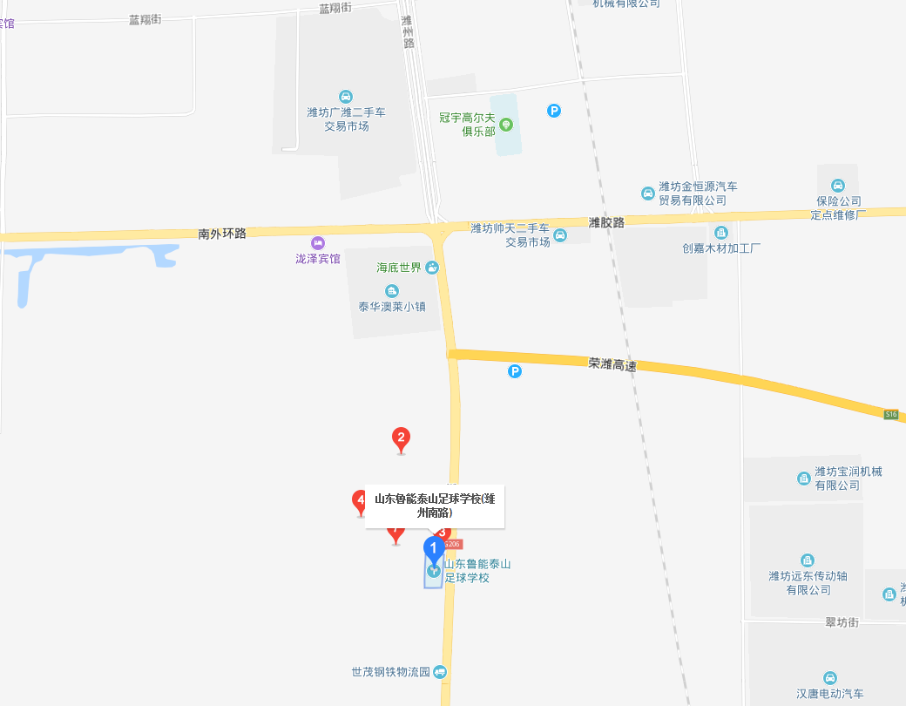

乘车路线：
1、乘坐出租车：
从潍坊火车站打出租车（至鲁能足校）约34元左右。
2、乘坐公交车：
潍坊火车站出站后左转至向阳路，沿向阳路往北步行约500米，道路右侧（东侧）公交站乘坐2路公交即可直达（鲁能足球学校站）。
3、驾车路线：
潍坊火车站——进入向阳路，行驶400米——右转，进入健康西街，行驶1.0公里——直行进入健康东街，行驶1.1公里——右转，进入潍州路，行驶8.6公里——山东鲁能泰山足球学校(潍州南路)

